BM9: Chi tiếtphòng (lễtân)

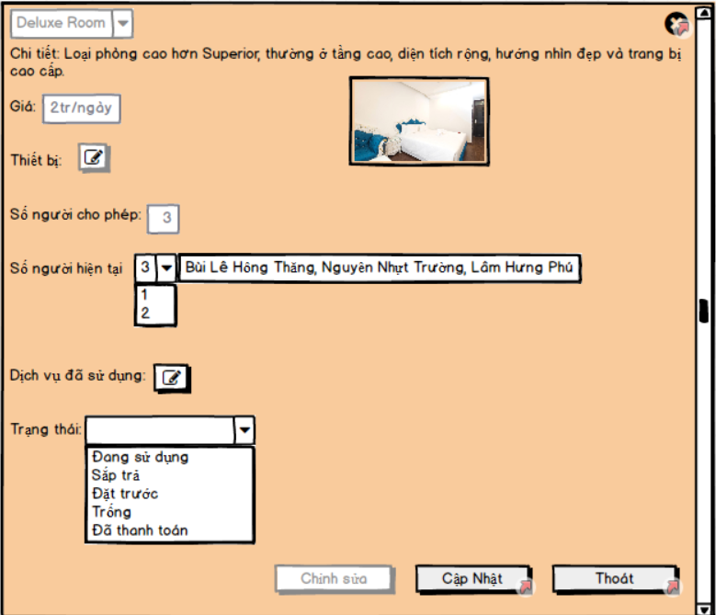

QĐ9: Nhập đầy đủ và chính xác thông tin

BM20: Bảng Check-list

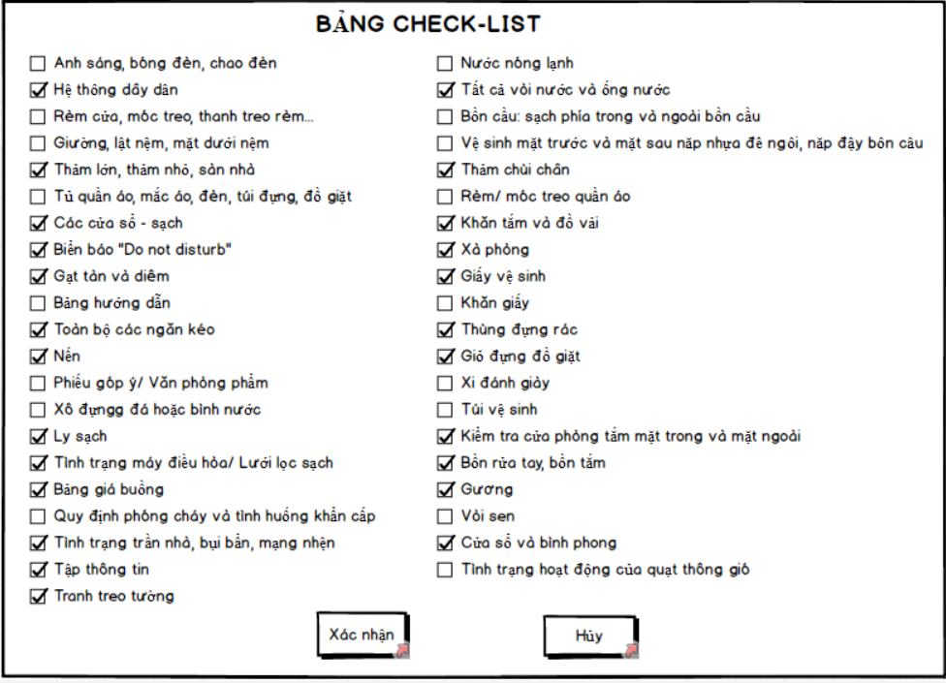

QĐ20: Dựa trên tình trạng phòng để tích chọn.